主題一 | AI × 智慧現場：全知辨識與即時響應
Sentinel AI ── 智慧產線全知守護與極速響應系統（通用型智慧產線平台：凡具備監視器影像與機台 Log 之工廠皆可導入）

檔案格式：PDF 格式，建議 5-8 頁（不含封面）。

內容建議：
- 異常事件自動辨識：運用 AI 技術辨識自動辨識異常事件，例如設備異常、人員安全違規、物流阻塞等事件。
- 即時告警與事件通知：偵測到異常時，能立即發送系統警報或行動裝置 通知。
- 任務派工與處理追蹤：能將事件指派給相關人員處理，並追蹤處理進度。
- 效益量化分析：說明系統導入後的改善效果，如反應時間縮短、作業效率提升等。

成果呈現：須提交可運行系統原型、系統架構與技術說明、系統測試報告、系統運作流程展示、效益量化分析報告。

一、問題定義與應用情境

1.1 應用場域：伺服器機殼製造廠
本案以伺服器機殼製造廠為應用情境（為主辦贊助商勤誠興業所屬產業）。其製程涵蓋鈑金沖壓 → 折彎 → 銲接 → 表面處理 → 人工組裝（機殼／電源／線材／背板整合）→ 測試，屬「金屬加工 + 人工組裝」並重之離散製造。隨 AI 伺服器與液冷需求成長，產線稼動率與工安管理直接牽動交期與良率。

1.2 製造業常見痛點
- 發現慢：沖床卡料、機台閒置常延遲數分鐘才被人工巡檢發現，直接損失產能。
- 處理慢：異常排查高度依賴資深人員經驗，新人無效嘗試多，平均修復時間（MTTR）偏高。
- 資訊孤島：影像與設備 Log 各看各的，缺乏跨來源關聯——例如機台實際停止、系統卻仍顯示運轉，無人察覺。
- 知識流失：老師傅經驗屬隱性知識，難以留存與跨廠複製；勤誠正擴建馬來西亞、美國新廠，新廠人員上手慢。

1.3 量化現況
離散製造 OEE（設備綜合效率）中位數約 60%（世界級 85%），非計畫停機與偏高 MTTR 是主要缺口；本系統即針對此兩項缺口設計。

二、解決方案構想與 AI 工具技術應用
為全面破解前述「發現慢、處理慢、資訊孤島、知識流失」四大現場痛點，本團隊打造「Sentinel AI — 智慧產線全知守護與極速響應系統」。本系統為通用型智慧產線平台，不限於伺服器機殼產業——只要產線具備「監視器影像」與「機台 Log」兩種訊號即可導入；本案僅以主辦贊助商勤誠興業之伺服器機殼製造作為落地驗證情境。其核心是以「決策權分層」為基礎的自動化閉環：跨模態全知感知現場狀況，由規則引擎提供秒級且可稽核的守護（約 95%），AI／Agent 僅介入需推理判斷的長尾環節（約 5%），最終形成可自我進化的知識閉環。

2.1 核心主張：決策權分層的自動化閉環
建立「偵測 → 診斷 → 派工 → 現場協作 → 回報 → 知識回寫」之自動化閉環。設計核心為「決策權分層」：確定性、需秒級反應且要可稽核的事件交給規則引擎（約 90%）；只有需要像人一樣推理判斷與調用正確資料的環節，才交給 AI Agent（約 10%）。此舉同時兼顧反應速度、可解釋性與成本，是本案最大差異化。

2.2 產線專屬視覺辨識（不訓練單一通用大模型）
通用大模型雖只需訓練單一模型，但要涵蓋所有產線與事件，參數量、算力與部署成本都隨之上升，且類別過雜反而拉低準確率；故本系統依不同工段部署各自針對性的輕量辨識模型與事件清單，使模型小而準、邊緣端算力低、易維護：
- 沖壓段：沖床運轉／閒置、送料卡料／堵料。
- 銲接段：火花／煙霧、銲接機器人運轉狀態。
- 組裝段：人員在崗、PPE（安全帽／護具）、工序合規。
擴充機制：若新增一條產線或行為，可單獨更新辨識設定檔、訓練專屬事件，不牽動全系統，部署流程標準化。
小結：本系統採「一條產線、一個專屬輕量模型」策略，而非訓練單一包山包海的通用大模型。依不同產線各自訓練專屬 AI 影像辨識模型，使每個模型只需辨識該產線的少數事件類別——模型更小、邊緣端運算負擔更低，辨識準確率也更高；新增產線時僅需擴充對應辨識設定檔，不影響既有產線。

2.3 兩個 AI 介入點（Agent 只放在真正需要判斷處）
- 診斷推論（LLM + RAG／案例式推理）：S2／S3 異常觸發時，LLM 檢索 SOP 知識庫與歷史維修案例（CBR），輸出 top-k 可能根因與對應處置建議，附 SOP 一併打包進派工通知，讓人員不必盲目排查。（註：此處 S1／S2／S3 為事件嚴重度分級，程度由低到高為 S1 → S2 → S3，完整定義詳見 3.2。）
- 任務型維修 Agent：綁定單一工單與機台，讓檢修人員現場即時問答、引導逐步排查；前述建議無效時動態給出進階／長尾排查指令；結案時將人員回報消化為結構化知識寫回 RAG。

2.4 採用之 AI 工具與技術
環節 | 技術／工具
視覺辨識 | YOLO 類輕量模型（可邊緣部署）
事件判定／告警 | 規則引擎 / CEP（複雜事件處理）
資料管道 | Kafka 訊息佇列（高吞吐、即時匯流多來源事件）
知識與診斷 | 向量資料庫 RAG + 維修案例庫（CBR）
推理與協作 | LLM Agent（診斷推論 + 任務型維修 Agent）
通知派工 | Slack / Discord / Email
追蹤呈現 | 戰情儀表板 + 任務 Checklist

三、系統架構、流程圖與應用邏輯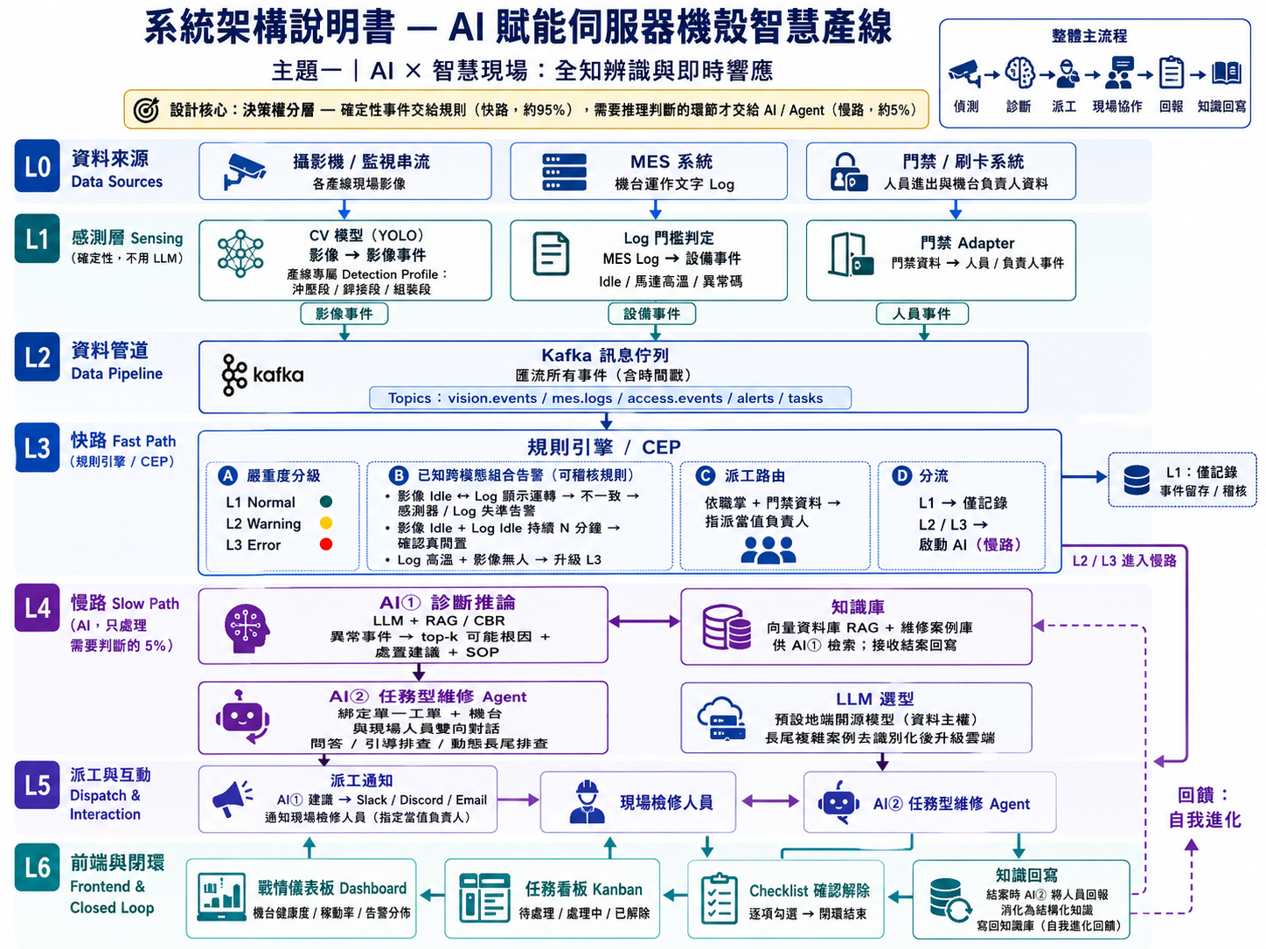

3.1 分層架構：快路（確定性）× 慢路（Agent）

如上方架構圖，L3 規則引擎（CEP）為系統「快路」的決策中樞。它並非單一先後流程，而是由四個並行的功能模組組成，每一筆進入的事件會同時經過下列判定：
- 模組 A｜嚴重度分級：依事件類型與跨模態判斷結果，將每一筆事件分級為 S1／S2／S3，決定後續處置強度。
- 模組 B｜已知跨模態組合告警（可稽核規則）：比對影像事件與 MES Log 等多來源訊號，觸發已知的「組合式」告警（例如 3.3 的影像 Idle 對比 Log 運轉）。
- 模組 C｜派工路由：依門禁／班別資料，將事件指派給該機台當值負責人與上司，而非全體廣播，以縮短到場時間。
- 模組 D｜分流：依分級結果決定流向——S1 僅記錄；S2／S3 啟動慢路 AI 診斷並發出派工。

3.2 嚴重度三級判定
系統依事件嚴重程度，將所有事件分為三級（程度由低到高：S1 → S2 → S3），分級結果決定處置方式與是否啟動慢路 AI：
層級 | 定義 | 處置
S1 正常（綠燈） | 正常運作 | 僅記錄
S2 警示（黃燈） | 需人員處理，無立即停機危險 | 啟動 AI 診斷 + 派工
S3 異常（紅燈） | 重大異常或經跨模態推論之高風險 | 立即緊急通報 + 派工（同步啟動 AI 診斷）

3.3 跨模態關聯範例（快路規則，可稽核）
跨模態關聯指規則引擎交叉比對影像、Log、門禁等多來源訊號，依不同事件組合判斷真實狀況並決定是否升級嚴重度；核心為檢查不同事件的交互作用，以下為典型範例：
- 影像 Idle ＋ Log Idle 且持續 N 分鐘 → 確認真閒置 → 派工查原因。
- Log 馬達異常高溫 ＋ 影像現場無人 → 升級 S3 緊急通報。

3.4 事件處理全流程範例（對照架構圖走一遍）
為說明上述架構在實際事件中如何運作，以下舉兩類典型事件，沿架構圖走一遍：
範例一｜工安事件（組裝段：人員未戴 PPE）
- 模組 A：影像偵測到人員未戴安全帽 → 判為 S2 警示（黃燈）。
- 模組 C：依門禁資料，指派該區域當值負責人。
- 模組 D：S2 事件 → 觸發派工通知，並啟動 L4 AI 診斷，隨派工一併附上對應 SOP 與處置建議。
範例二｜生產／工安事件（銲接段：火花、煙霧;沖壓段：卡料、堵料）
- 模組 A：影像偵測到火花／煙霧大作 → 判為 S3 異常（紅燈，重大工安危險）。
- 模組 C：立即於現場拉響警報，並指派該區所有當值人員到場。
- 模組 D：S3 事件 → 立即緊急通報並派工（快路秒級反應），同時將現場狀況送往 L4 的 AI 準備進行診斷。

四、技術實作深化

4.1 模型訓練（產線專屬）
- 方法：以預訓練 YOLO 為基礎做遷移學習，各工段分別微調，不從零訓練。
- 資料：公開資料集（PPE／工安／表面瑕疵）＋ 現場錄影標註 ＋ 資料增強／合成（模擬卡料、煙霧、低光）。
- 流程：蒐集 → 標註 → 微調 → 驗證（mAP／Precision／Recall）→ 部署 → 監控資料漂移 → 迭代。
- 產物與擴充：每工段一份 Detection Profile（類別清單＋權重檔＋觸發規則）；新事件以小樣本增量訓練，只更新該產線，不動其他線。

4.2 LLM 選型：線上 vs 地端（資安關鍵決策）
方案 | 優點 | 缺點
線上雲端 API | 推理最強、零維運、隨時更新 | 資料外送，工廠機密疑慮
地端開源模型 | 資料不出廠、可控、可離線 | 需 GPU 算力、推理略弱
本案建議「混合分層，預設走地端」：含廠內資料的診斷與維修對話走地端開源模型（資料主權）；僅地端信心不足之長尾複雜案例，經去識別化後選擇性升級雲端。此設計呼應簡章資安要求，且對勤誠（服務 NVIDIA／Google、NDA 嚴格）最具說服力。

4.3 Kafka 資料管道
- Producers：邊緣 CV 節點（影像事件）、MES Log Adapter、門禁系統 Adapter。
- Topics：vision.events / mes.logs / access.events / alerts / tasks。
- Consumers：CEP 規則引擎、診斷服務、戰情儀表板、資料封存。
- 時間同步與原型：各事件皆帶時間戳，中控以時間窗對齊，作為跨模態關聯依據；原型以輕量 queue／單機 Kafka 等比例縮小，Topic 與 schema 設計不變。

4.4 前端畫面與系統樣式
- 戰情儀表板：即時機台健康度、稼動率、當前告警分佈。
- 任務看板（Kanban）：待處理／處理中／已解除三欄；卡片含嚴重度、負責人、計時。
- 任務詳情頁：診斷建議（top-k 根因）、SOP、Checklist、維修 Agent 對話視窗。
- 技術／樣式：React／Next.js + WebSocket（即時推播）+ 圖表庫；工業深色「戰情模式」介面。

4.5 介面串接（整合架構）
- 後端 API：REST（查詢／CRUD）＋ WebSocket（即時事件推播）。
- 模組解耦：CV 服務、CEP、診斷（LLM）、維修 Agent、通知、門禁／MES Adapter 全以事件匯流（Kafka）解耦。
- 通知與權限：Webhook 串接 Slack／Discord／Email；角色化存取控制（主管／工程師／訪客）。

4.6 機台負責人與門禁整合 ── 責任追溯與精準派工
- 資料串接：介接產線門禁／刷卡資料，建立「時段 × 區域（機台）× 負責工程師」對應關係。
- 精準派工：異常發生時依當下班別與負責人，直接指派該機台當值負責人，而非全體廣播，縮短到場時間。
- 責任追溯：記錄異常時段之負責人與處理歷程，形成可追溯紀錄，供績效分析與流程改善（正向、非懲罰導向）。
個資與治理：依簡章資安與個資要求，人員資料採角色化／去識別化處理、存取受權限控管；對外定位為「責任歸屬與可追溯性」。

五、預期成果形式、落地可行性與應用效益

5.1 預期成果形式
可運行系統原型：CV 偵測 → 規則告警 → AI 診斷建議 → 維修 Agent 對話 → 儀表板閉環全流程；另含系統架構與技術說明、系統測試報告、效益量化分析報告。

5.2 落地可行性
（1）目標架構 vs 本次原型範圍分層，兼顧遠見與可實現：
元件 | 目標架構（Production） | 本次原型（Demo）
影像來源 | 邊緣端輕量過濾、僅推關鍵幀 | 公開資料集 / 錄製影片跑 CV
訊息佇列 | Kafka 高吞吐 | 輕量 queue（Demo 效果相同）
診斷推論 | LLM + 完整案例庫 | LLM + 自建 SOP / 案例庫
維修 Agent | 多機台多工單併行 | 單場景單工單對話
資料來源 | 真實 MES / 攝影機 | 公開資料集 + Log 模擬器
- 資料策略：依簡章規定使用公開資料集與模擬資料，不涉及企業機密；影像以公開 PPE／工安資料集，設備 Log 以模擬器產生並與影像事件時間戳對齊。
- 成本可控：LLM 僅在約 5% 的異常事件觸發（非每幀呼叫），每月僅數十次推論，token 成本極低且可估算。

5.3 應用效益
產業基準（公開資料，作為合理性背書）：
指標 | 公開產業基準 | 與本系統關聯
離散製造 OEE | 中位數約 60%、世界級 85% | 以提升可用率推升 OEE
非計畫停機 | 即時／預測式維護首年可降 30–50% | 自動偵測 + 引導維修縮短停機
MTTR | 導入後降 20–40% | 診斷建議 + 維修 Agent 消除無效排查
假設情境試算（以一條沖壓／銲接產線為例，取值保守、落於上表區間；決賽以 Demo 數據替換）：
基準設定：計畫生產時間 16h × 22 天 = 352 h/月；每月停機 60 次，每次 = 發現延遲 12 分（人工巡檢）+ 修復 30 分 = 42 分 → 月停機約 42 h（≈12%）。
指標 | 現況（人工巡檢） | 導入後 | 改善
異常平均發現時間 | 約 12 分鐘 | 約 0.5 分鐘（秒級） | ↓ >95%
平均修復時間 MTTR | 30 分鐘 | 22.5 分鐘 | ↓ 25%
每月非計畫停機 | 約 42 h | 約 23 h | ↓ 45%
設備稼動率 OEE | 約 60% | 約 64% | ↑ 約 4 個百分點
每月回收產能 | — | 約 19 h / 線 | 直接轉為產出

5.4 永續與治理價值
- 可信賴：安全告警走可稽核的規則路徑（非黑箱 LLM），決策可解釋。
- 知識傳承：維修知識永久留存、隱性知識資產化，支援勤誠馬來西亞／美國新廠快速上線與跨廠經驗傳承。
永續發展目標（SDGs）對應：本系統亦直接呼應聯合國永續發展目標——
- SDG 16（和平、正義與強大機構）：攸關人身安全的工安與即時告警，全數保留在可稽核、透明、非黑箱的規則路徑（而非黑箱 LLM），決策具高度可解釋性與責任可追溯性;不僅符合資安與個資合規，更能避免 AI 幻覺造成的工安誤判，建立數位時代可信賴的科技治理典範。
- SDG 8（尊嚴勞動與經濟成長）與 SDG 9（產業、創新與基礎建設）：透過維修 Agent 與知識回寫機制，將資深師傅的隱性知識永久留存、轉化為企業結構化資產，有效縮短新進人員的無效排查摸索期（MTTR 降低約 25%），實現包容性人才培育;此機制更打破地理限制，直接支援勤誠海外（馬來西亞、美國）新廠快速上線與跨廠經驗複製，緩解少子化與跨國擴廠的技術斷層危機。

